**Ещё 3 муниципальных этапа для 7 класса**

**Boris-1 2010, 2011, 2016**

**Boris-2 2012, 2015, 2018**

**Boris-3 2009, 2019, 2013**

**Вариант 7 (2009)**

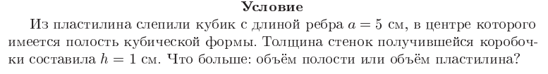

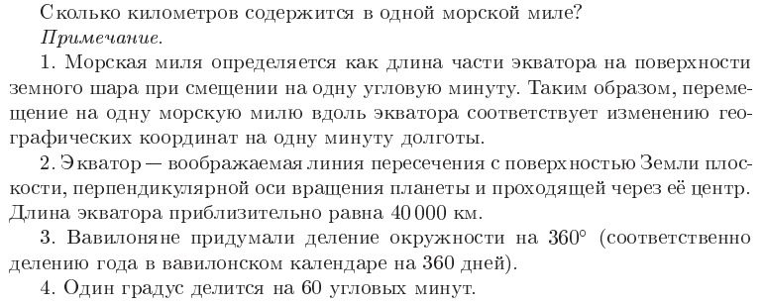

* 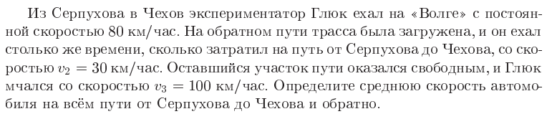
* 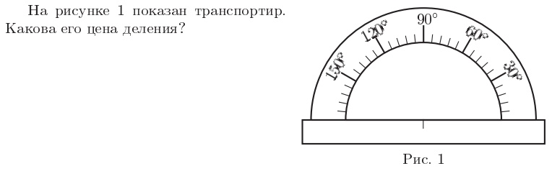

**Вариант 8 (2019)**



**Решение:**

За 15 минут минутная стрелка поворачивается на .Это 15 * 60 = 900 секунд.

Поэтому

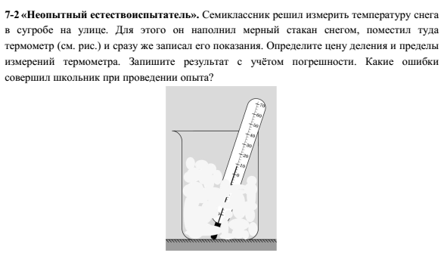

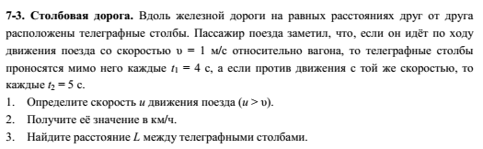

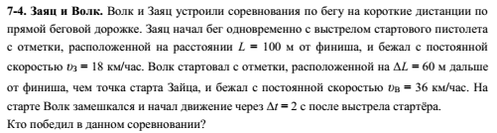

**Вариант 9 (2013)**

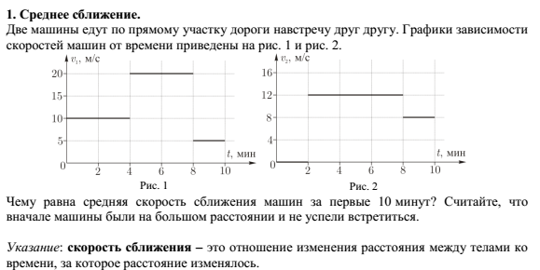

Решение:

По определению скорости сближения

Где – путь, который прошли оба автомобиля, а – время, которое для этого понадобилось.

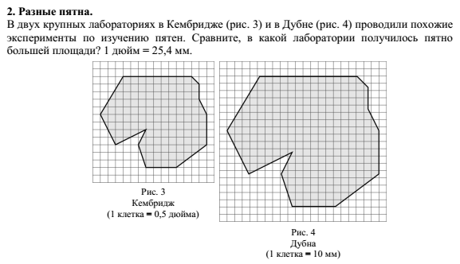

Решение:

Форма пятен одинаковая, они отличаются только масштабом. Такие фигуры называются подобными.

Поэтому площадь такой фигуры будет больше, если большей будет длина стороны. Для сравнения

Измерим длину самой верхней стороны.

Кембридж: 9 клеток

Дубна:13 клеток

Ответ: в Дубне больше.

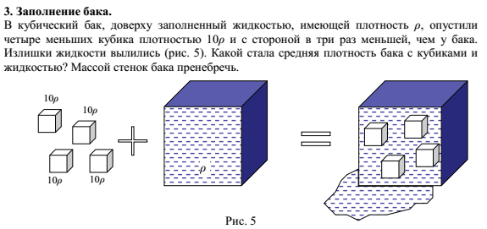

Решение:

По определению, плотность – это отношение массы тела к его объёму.

Если требуется вычисления средней плотности, то в числителе будет масса всех частей тел, а в знаменателе полный объём.

Пусть сторона маленького куба – a, тогда сторона бака 3a. Следовательно, объём бака:

Найдём массу всех частей системы.

Масса маленького куба

Найдём массу бака без четырех кубиков

Тогда средняя плотность

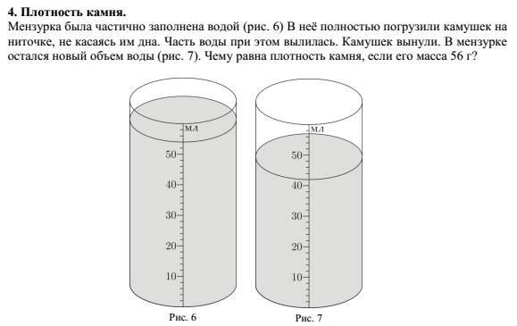

Решение:

Что бы найти плотность нужно:

Цена деления – 2 мл, значит объём недостающей жидкости равен 9 * 2 мл = 18 мл

Т.к. ,то